**颖洁的新生日志**

---LabVIEW游戏程序说明

**作者1： 张颖洁 emial： 2060291012@szu.edu.cn**

**作者2： 陈耀昱 email： 1810294007@szu.edu.cn**

**目录**

程序设计说明书 1

1.引言 1

1.1 编写目的 1

1.2 游戏背景 1

1.3 游戏设计亮点 1

1.4 游戏版本更新亮点 2

2使用说明 3

2.1 游戏主界面 3

2.2 进入游戏 4

2.3 状态与功能按键 5

3.总体设计 11

3.1 需求概述 11

3.2 程序框架概述 11

3.3 游戏开始 12

3.4 游戏进行 13

4.3 游戏结束 31

# 程序设计说明书

# 1.引言

## 1.1 编写目的

本游戏为一款以深圳大学校园生活为背景的经营类小游戏，旨在帮助人们在繁忙的生活中缓解疲劳。游戏以帮同学带饭或卖水果为主，并带有撸猫、喂天鹅、体育运动等各项功能，意在展现丰富多彩的大学生活。游戏同时附带一定的教育作用，如开心值功能提醒学生需要保持好心情，体育运动功能提醒需要在科研之余注意身心健康。

## 1.2 游戏背景

你是颖洁，是初探深圳大学校园生活的新同学，你希望能在校园中通过贩卖一些简单的食物和水果赚取自己的生活费，同时还保持可兴致盎然的开心值体验丰富的校园生活。

游戏设有四个交易地点，包括：海棠轩、辛夷阁、枕雨楼、云杉轩。点击新的交易地点，会进入新的一天，市面上商品的种类和价格刷新，同时会触发各类校园事件。

游戏设有三个特殊地点，包括：银行、圈存机、放弃游戏。银行可进行存款/取款；圈存机用于充值体育经费；退出游戏用于进行结算，同时停止程序运行。

游戏过程中，玩家也会受特殊事件影响，如深大购物节、供不应求、通货膨胀等。在郁郁葱葱的校园生活中，希望你每一天都能充实而开心，在整个研究生学习阶段保持健康，保持积极向上！

## 1.3 游戏设计亮点

1. 以深圳大学为游戏背景，题材新颖，贴近生活；
2. 经营类游戏，可玩性强，简单易上手；
3. 注重用户体验，采用友好的游戏界面，独立设计扁平化风格的按钮UI以及游戏壁纸；
4. 多样性强，包含多种游戏事件，如通货膨胀、存款利息、购物节、商品供不应求等；
5. 能有效监测出违规输入并提示用户。

## 1.4 游戏版本更新亮点

（1）以水果为主的食品交易为游戏核心，添加运动、开心值等多项事件，提醒玩家在校时注意身心健康；

（2）调整市面买卖的商品，进行水果为主的食品交易，更利于维护游戏本身的健康性。

在原有游戏框架基础上，加入开心值系统，其会受多种在校事件影响，且越高的开心值会使卖出物品时交易终价越高；

（3）加入等级系统，玩家等级的高低受开心值影响；

（4）加入喂猫系统，每天都有一定概率触发喂猫事件。喂猫过程中，有几率获得开心值及物品的奖励，也有一定几率被猫抓伤，此时将降低开心值同时将会扣除余额；

（5）加入运动系统，玩家会享有一定体育经费，每天可进行不同的体育运动，不同运动将随机奖励开心值，并扣除对应数额的体育经费。通过扣除仓库约，可进行体育经费充值；

（6）加入彩蛋：喂天鹅事件；

（7）加入随机事件，玩家每天都有一定概率因为随机的不良事件扣除开心值；

（8）游戏天数不再限制，玩家可随时退出游戏，并以当前状态进行最终结算。

# 2使用说明

## 2.1 游戏主界面

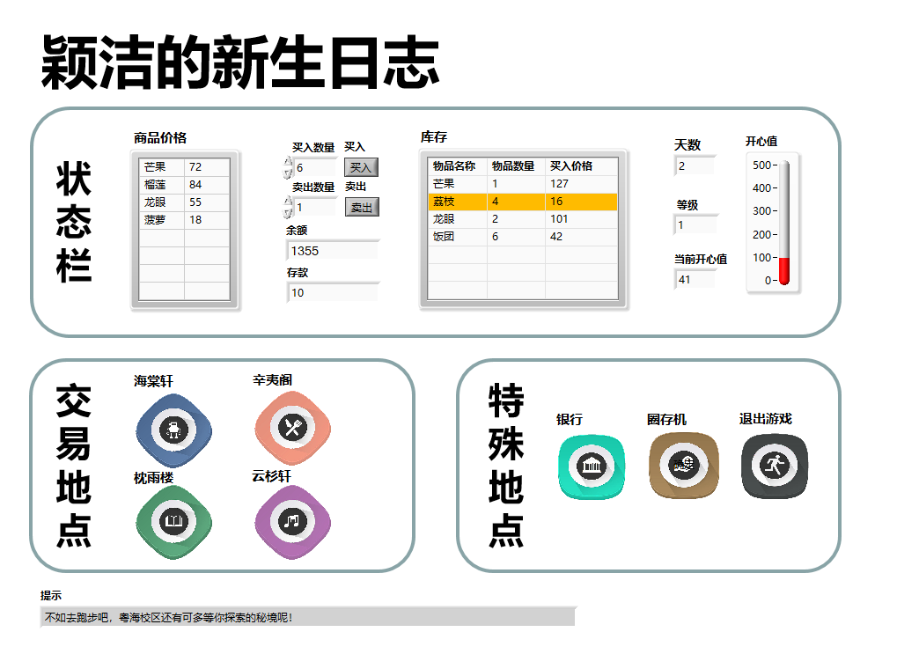

图2-1 游戏主界面

在本游戏中， **玩家需要通过商品交易赚取尽可能多的钱财**。早期版本中，游戏的时间天数限制为30天，而在此版本中，将取消该约束。玩家可以拥有无限的时间，希望结束游戏时，只需点击“放弃游戏”按钮。图2-1展现了本游戏的运行主界面，由图可知，玩家状态众多，也可执行许多不同的动作，每个部分的功能为：

* **余额、存款、体育经费、开心值、天数、等级**为玩家的**角色状态**，其中，余额的功能包括商品买入、存款，以及充值体育经费；玩家可把余额放入银行成为存款，存款会产生一定倍率的利息；体育经费用于参与各类运动项目，每项运动项目扣除的体育经费不同，所增加的开心值浮动范围也不尽相同；开心值会影响玩家卖出物品的成交价，同时影响玩家等级，每天都会有一定概率产生使开心值增加的事件，同时也有一定概率降低开心值；每按下一个交易地点按钮，游戏天数加一，而其他按键将不会改变游戏天数。在上述状态的**初始值设定**中，余额初始值为2000，存款为10，体育经费为150，开心值为60，天数为1；
* **商品价格**展示了当天玩家可以选择买入或卖出的商品及其价格，这些商品会随机出现，价格也会随机变动，**库存**则会随着玩家对物品的买入或卖出操作而变化，作为买卖交易游戏的核心，玩家需要根据市面与库存的差价选择买入或卖出；
* **海棠轩，辛夷阁，枕雨楼，云杉轩为交易地点**，玩家每点击一次交易地点，游戏天数会加一，同时市面商品、存款数、开心值都会随之改变；
* **特殊地点**：除买卖商品外，玩家还可在特殊地点中执行其他特殊操作。其中，玩家可前往**银行**中通过存取款转换余额与存款的数额；玩家可通过**体育经费充值系统**充值体育经费；若玩家选择**退出游戏**，则可直接结束游戏进入结算画面；

## 2.2 进入游戏

在玩家点击运行程序后，游戏即开始运行，最开始将弹出窗口进行游戏背景介绍与游戏说明。以上内容的前面板显示如图2-2所示：

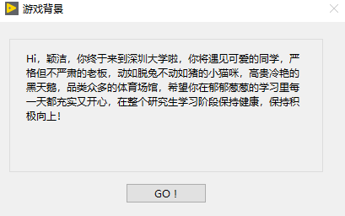

(a)游戏背景

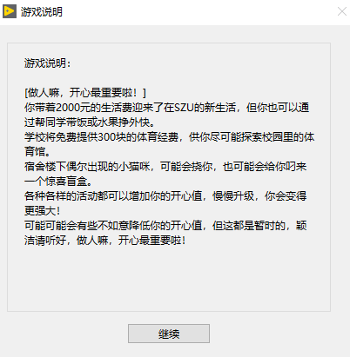

(b) 游戏说明

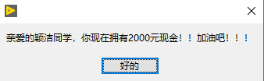

(c)开始进入游戏

图2-2 游戏背景、游戏说明

## 2.3 状态与功能按键

接下来则将正式开始游戏，本文将对每种玩家状态与功能按键逐个进行介绍：

**（1）商品价格显示栏**

上文已介绍，对于市面的商品及价格都会随机变化，商品价格随着交易地点的按下（同时天数加一）而发生种类和数量上的变换。图2-3给出了游戏运行时某一天的市面商品与点击交易地点后的市面商品变化情况，而游戏会有一定几率触发两类事件，其中“**深大购物节活动**”意味着市面商品价格减半，而“**商品供不应求**”意味着市面商品价格翻倍：

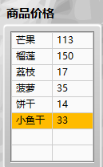 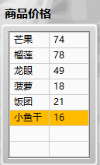

(a)第n天的市面商品 (b)第n+1天的市面商品

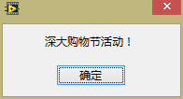 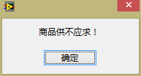

(c)商品价格减半提示 (d)商品价格翻倍提示

图2-3 商品价格显示栏随天数变化的变换示意图

**（2）物品买入**

图4为玩家的物品买入示意图在买入物品过程中，玩家需要首先在商品价格显示栏中选定目标物品，选择买入数量后，点击“买入”按钮，即可完成对该物品的购买。在买入选定物品后，库存中该物品的数量会增加，同时买入价格则会是该物品多次买入的均值。由图2-4可知，当余额为1575，且买入5个市面价格为16的小鱼干时，此时余额为1575-5*16=1495，而库存中同时也多了五个小鱼干。需要注意的是，若当前物品的**买入价格与库存买入价格不一致时**，将重新计算买入价格均值，并将其显示在“买入价格”一栏。

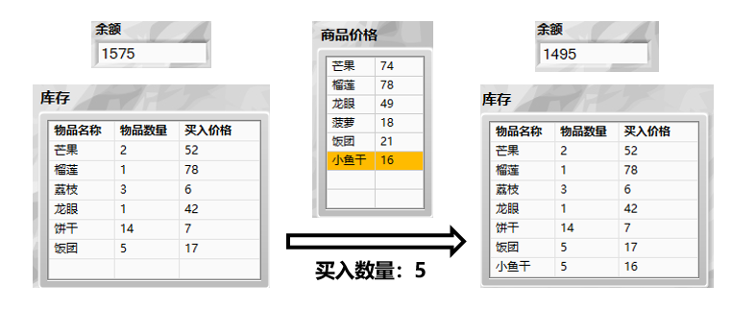

图2-4 物品买入示意图

在物品买入过程中，若玩家的输入有误，将会触发错误提示。在买入过程中，涉及到的错误输入包括：**玩家未选择商品、余额不足、商品数量为负**。买入错误触发错误提示如图2-5所示：

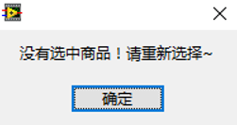 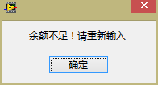 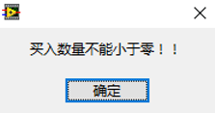

(a)未选中商品 (b)余额不足 (c)买入数量为负

图2-5 买入物品时错误输入产生触发提示

**（3）物品卖出**

物品卖出的方式与上文所述的物品买入方式类似，其示意图见图6。当玩家希望卖出库存物品时，需要首先在库存栏中点击希望卖出的物品，输入卖出数量后，点击“卖出”按键，即可实现对库存物品的卖出，其卖出逻辑如图2-6所示。相比物品买入，物品卖出需要多考虑的一个条件是：目前的市面中是否存在希望卖出的商品，若存在，则可成功卖出，若不存在，则卖出失败。在卖出系统中，需要判定的错误输入情况见图2-7，其中包括**卖出数量是否大于零**，**是否选中卖出商品**，以及**卖出数量是否超过库存量**。

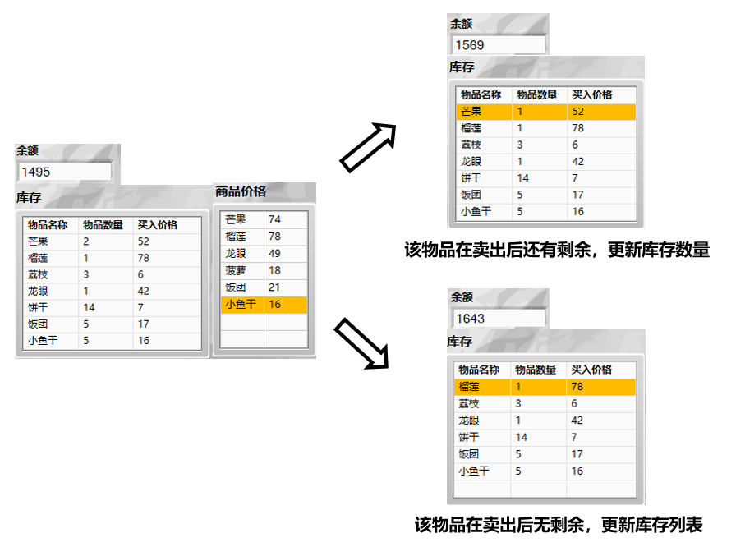

图2-6 物品卖出示意图

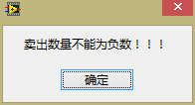 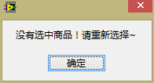 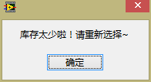

(a)卖出数量为负 (b)未选中商品 (c)卖出数量大于库存量

图2-7 卖出物品时错误输入触发提示

**（4）交易地点**

本游戏的交易地点包括海棠轩，辛夷阁，枕雨楼，云杉轩，图2-8展示了每个按键的按钮形状。当玩家按下交易地点后，游戏天数会加一，而天数的增加会触发多种事件，包括市面商品随机生成，存款与欠债数额上涨，撸猫事件，体育运动活动等。

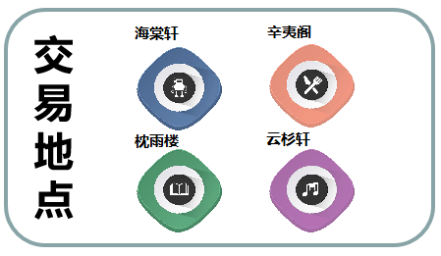

图2-8 游戏交易地点

**（5）特殊地点：银行**

银行系统提供用户进行存取款操作，影响的状态为玩家余额与存款。当目前天数玩家不再进行其他操作时，可将余额转为存款生成利息（利率为5%）；而当玩家在银行存有存款，又希望执行商品购买等操作时，则可将存款转为余额。关于银行存取款的操作示意图见图2-9，而存取款的错误操作触发提示见图2-10：

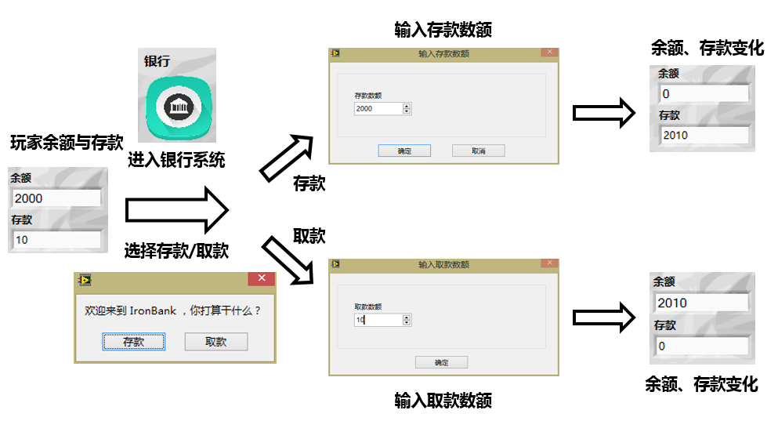

图2-9 银行存取款操作示意图

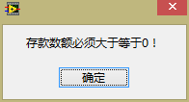 

(a)存款输入数额小于0 (b)存款输入数额大于余额

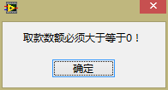 

(c)取款输入数额小于0 (d)取款输入数额大于存款数额

图2-10 存取款错误输入引发错误提示

**（6）特殊地点：圈存机**

在更新的游戏中，新增运动事件系统，每一天的运动都会花费一定数额的体育经费。当体育经费不足，又希望能够继续坚持运动时，可以选择扣除余额用于充值体育经费。当前余额和体育经费的换算比为1:1。当余额大于等于希望圈存的体育经费金额时，圈存成功，反之则圈存失败。圈存机系统的操作示意图见图2-11。

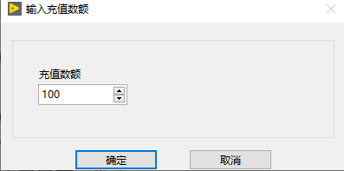

(a) 进入圈存机系统

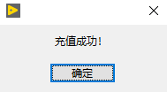 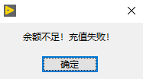

(b) 圈存成功示意图 (c) 圈存失败示意图

图2-11 圈存系统操作示意图

**（7）撸猫事件**

在点击交易地点按钮，进入下一天后，会以一定概率随机触发撸猫事件。撸猫事件将在前面板弹出对话框，如图2-12所示，若没有触发事件，或是选择“不喂，果断开溜”（图2-12(d)）按键后，将不进行状态更新；若选择“喂猫，献出爱心”，则有一定概率获得开心值和物品奖励（图2-12(b)），也有一定概率被猫抓伤，降低开心值并损失医药费（图2-12(c)）

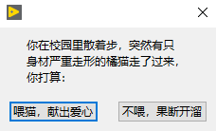 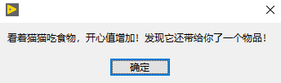

(a) 触发事件窗口 (b) 获得奖励

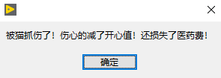 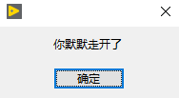

(c) 被猫抓伤 (d) 选择不喂猫

图2-12 撸猫事件

**（8）运动事件**

在选择进入下一天后，在撸猫事件系统后，则将进入运动事件系统（图2-13）。在这里，玩家需要根据提示的信息键入正确的运动项目编号（图2-13(a)，编号填写错误则将报错重输）。玩家拥有初始值为300的体育经费，选择不同的项目将扣除不同数额的体育经费，而玩家获得的健康值波动范围也不同。若运动完成，将弹出图2-13(b)所示的窗口；而若体育经费不足以完成本次运动项目，则将弹出图2-13(c)所示窗口，同时错失本日的运动机会。**本游戏在此处设置了一个【彩蛋】**，在玩家选择以跑步作为今日运动时，将会以很低的概率触发喂天鹅事件，该事件会为玩家带来大量的开心值，其弹出的窗口介绍见图2-13(d)。

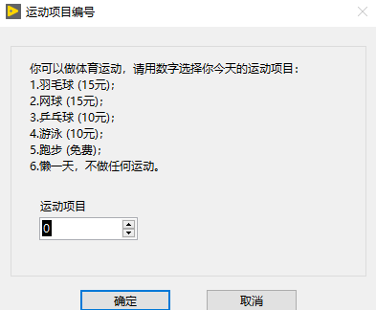

(a) 运动项目说明与用户键入

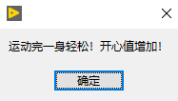 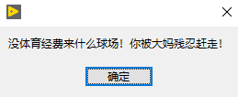

(b) 完成运动 (c) 经费不足

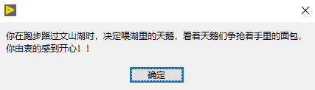

(d) 喂天鹅彩蛋

图2-13 运动事件系统

**（9）突发坏事件**

本游戏中，每一天同样有一定的概率发生突发的坏事件，这些事件将会降低玩家的开心值。图2-14展示了其中的一例坏事件，关于坏事件的列表与其对应惩罚内容将在后文表3-7中详细描述。

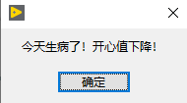

图2-14 突发坏事件

**（10）提示信息**

提示功能位于游戏界面的最下方，其文字更新频率为1 Hz，见图2-15。提示功能用于向玩家介绍游戏的一些运行规则，同时对游戏策略给出一些建议。表2-1给出了部分提示信息，玩家在游戏过程中可细心留意一下其中的内容哦！



图2-15 信息提示系统

表2-1 提示信息

|  |  |
| --- | --- |
| 编号 | 提示信息内容 |
| 0 | 做一做体育运动吧！强身健体还有意外惊喜！ |
| 1 | 会想喂小猫吗？猜猜它是挠你一下还是蹭你的掌心并留下什么东西？ |
| 2 | 文山湖的天鹅叫声虽然不太好听，但与它相处还是很让人惬意呢！ |
| 3 | 虽然做研究很苦，但生活里的每一天都要尽量开心哦！ |
| 4 | 蹭蹭涨的开心值，会成为你研究生涯中升级打怪里的加成buff哦！ |
| 5 | 闲暇时刻帮同学们带带饭，还能赚点外快，何乐而不为呐？ |
| 6 | 如果今天不小心发生了让你不开心的事情，要知道今天总会结束的，保持乐观！ |
| 7 | 好多深大人都用不完体育经费，你也是吗？ |
| 8 | 不如去跑步吧，粤海校区还有可多等你探索的秘境呢！ |
| 9 | 爸爸说，健康快乐比学业有成更重要哦！ |

**（11）游戏结束**

当玩家按下“退出游戏”按钮时，则将停止程序运行，进入结算环节。【**彩蛋2**】**直至最后才发现，在经过漫长时间的校园生活后，无论自己是腰缠万贯，亦或是穷困潦倒，却是只有【开心值】才是最终的唯一指标。剖腹藏珠、今朝醉酒，或许都不如玄台暮煮梨,、江山醉人衣。Perhaps it is the only thing that matters。**

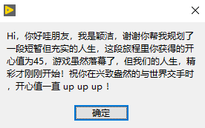

图2-16 游戏结束画面

# 3.总体设计

## 3.1 需求概述

根据设计需要，本游戏应满足如下的需要：

1. 能实现对指定物品的买入与卖出，且若市面上无指定物品，则无法卖出；
2. 点击交易地点进入下一天，游戏过程中，玩家可随时选择退出游戏进入结算环节；
3. 每一天商品的价格与种类都会发生变化，并且随着时间的推移，整体物价上涨；
4. 每天有一定概率产生随机事件（价格翻倍与价格减半）；
5. 为提高用户友好度，库存内显示买入商品的平均买入价格；
6. 银行能够存款与取款，并且存款每天可以产生利息收益；
7. 开心值将影响卖出价格，开心值越高卖出所得利润越高；
8. 以一定概率触发撸猫事件，撸猫后可能会产生好的结果（开心值提升、奖励物品），也有可能产生不良结果（降低开心值，扣除用户余额）；
9. 每天可选择进行一种体育运动，不同的体育运动将扣除不同金额的体育经费，并奖励不同浮动区间的开心值；
10. 提供体育经费圈存系统，用于在体育经费不足时，扣除用户余额而增加体育经费；
11. 以一定概率触发不良事件，不同的事件将扣除不同数额的开心值；
12. 提示框给予玩家游戏提示；
13. 能有效检测出违规输入并提示用户。

## 3.2 程序框架概述

为保证游戏按目标顺序依次进行，在程序设计时将最外层设置为3层顺序结构，整体框架结构如图3-1所示。前面板的众多功能按钮由于需要与该顺序结构保持一定独立性，因此放置在顺序结构之外，其具体对应功能见后文描述。顺序结构的第一层为**游戏初始化**，其功能包含游戏背景、游戏功能介绍等；顺序结构第二层为**游戏进行**，即进行不限天数的物品交易，玩家需要试图赚取尽可能多的钱财，并不断提升自己的开心值；顺序结构第三层为**游戏结束**，此时程序需要计算当前玩家的最终状态进行游戏结算。**游戏结算后，玩家才能意识到，游戏的最终标准其实仅为玩家开心值，因此，该游戏也意在提醒玩家，我们需要在某些时刻跳出当前的固定思维逻辑圈，意识到某些时刻自己应舍弃功利的追求心，真正争取做到一心向明月。**

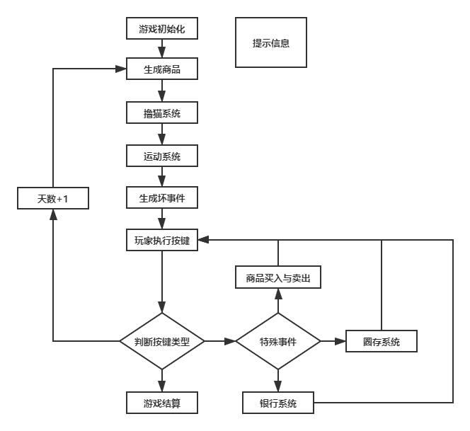

图3-1 游戏整体顺序结构框架

## 3.3 游戏开始

游戏开始阶段将按顺序进行必要的背景说明，其后面板程序如图3-2所示。其中，第三帧的顺序结构中包含”leave”和”退出？”两个布尔控件在前面板设为隐藏，其作用是控制是否退出当前游戏，进入结算环节。此外，关于游戏背景与游戏说明的提示用户说明控件内容则见图3-3所示。

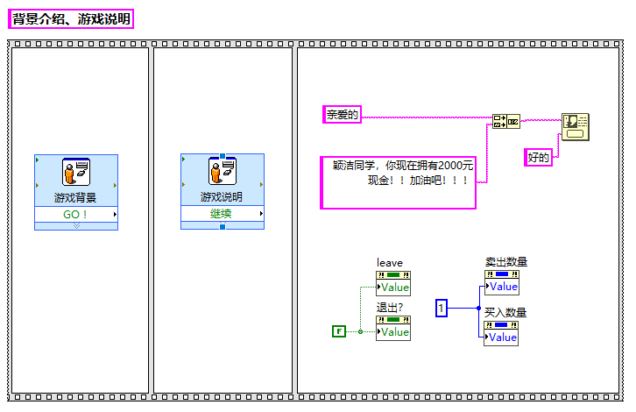

图3-2 游戏开始执行命令

**游戏背景文字：**

Hi，颖洁，你终于来到深圳大学啦，你将遇见可爱的同学，严格但不严肃的老板，动如脱兔不动如猪的小猫咪，高贵冷艳的黑天鹅，品类众多的体育场馆，希望你在郁郁葱葱的学习里每一天都充实又开心，在整个研究生学习阶段保持健康，保持积极向上！

**游戏说明文字：**

[做人嘛，开心最重要啦！]

你带着2000元的生活费迎来了在SZU的新生活，但你也可以通过帮同学带饭或水果挣外快。

学校将免费提供300块的体育经费，供你尽可能探索校园里的体育馆。

宿舍楼下偶尔出现的小猫咪，可能会挠你，也可能会给你叼来一个惊喜盲盒。

各种各样的活动都可以增加你的开心值，慢慢升级，你会变得更强大！

可能可能会有些不如意降低你的开心值，但这都是暂时的，颖洁请听好，做人嘛，开心最重要啦！

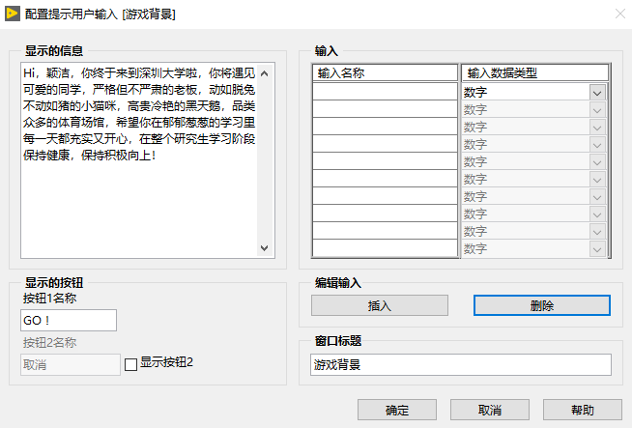 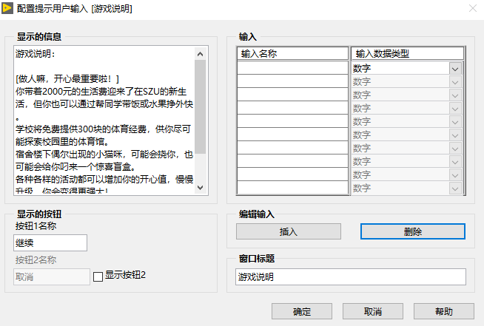

(a)游戏背景控件 (b)游戏说明控件

图3-3 游戏背景与游戏说明

## 3.4 游戏进行

由第二章已知，本程序的游戏规则为不限天数的商品交易，故在游戏进行程序中，使用while结构不断进行循环，直至玩家按下“退出游戏”按键，如图3-4所示。在游戏进行时，需要在while循环中添加移位寄存器记录游戏状态，这些状态包括：**余额、银行存款、体育经费、开心值、游戏天数以及仓库存储物品**。上述寄存器的作用与初始状态见表3-1。

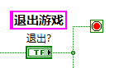

图3-4 退出游戏

表3-1 游戏进行时移位寄存器储存状态

|  |  |  |
| --- | --- | --- |
| 移位寄存器 | 初值特定 | 说明 |
| 余额 | 2000 | 初入校园，玩家仅拥有少量金额的生活费，需要通过不断的商品买卖增加余额； |
| 银行存款 | 10 | 用10块钱为银行卡开户。放入银行的钱每天都会以固定的倍率增加； |
| 体育经费 | 300 | 学校发了300块的体育经费，玩家可以选择进行各种各样的体育运动。经费不够时，记得去圈存机充值哈！ |
| 开心值 | 100 | 开心值影响着玩家的卖出物品价格，同时也会参与到最终的结算；做人嘛，开心最重要啦！ |
| 天数 | 1 | 每前往一个地点，游戏就会增加一天； |
| 仓库存储物品 | 0 | 仓库存储物品包括你所买入的物品名称、物品价格以及买入均价，要抓紧商机及时将商品买入和卖出！ |

游戏进行时，玩家可选策略众多，因此本程序会包含需要众多按键，关于按键的名称及说明如表3-2所示，而所有按键都放置于程序最外部，如图3-5所示。而由于希望按钮控件上显示想要的图像，因此选择自制按钮控件，这些按键形状如表3-3与表3-4所示。针对按下的不同按键，程序会通过事件结构执行相应指令。本文在接下来将介绍物品栏的生成原理，以及每个事件结构处理相应任务的程序框图。

表3-2 程序前面板按键介绍

|  |  |  |  |
| --- | --- | --- | --- |
| 按键 | 按键说明 | 按键 | 按键说明 |
| 买入 | 买入市面中的选定商品 | 卖出 | 卖出库存中市面存在的选定商品 |
| 银行 | 前往银行系统存取款 | 圈存机 | 充值体育经费 |
| 交易地点 | 前往指定地点买卖物品，天数+1 | 退出游戏 | 退出游戏，进行结算 |

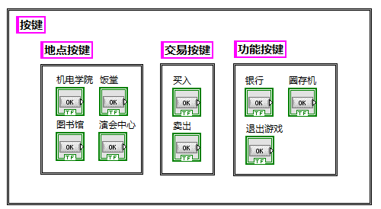

图3-5 游戏按键

表3-3 交易地点按钮控件设计（真假状态差异性体现在按键高度上）

|  |  |  |  |  |
| --- | --- | --- | --- | --- |
| 地点 | 辛夷阁.ctl | 枕雨楼.ctl | 云杉轩.ctl | 海棠轩.ctl |
| True状态 | C:\Users\Jenkins\Desktop\控件相关\控件UI及背景\eat1.png | C:\Users\Jenkins\Desktop\控件相关\控件UI及背景\book1.png | C:\Users\Jenkins\Desktop\控件相关\控件UI及背景\mus1.png | C:\Users\Jenkins\Desktop\控件相关\控件UI及背景\bot1.png |
| False状态 | C:\Users\Jenkins\Desktop\控件相关\控件UI及背景\eat2.png | C:\Users\Jenkins\Desktop\控件相关\控件UI及背景\book2.png | C:\Users\Jenkins\Desktop\控件相关\控件UI及背景\mus2.png | C:\Users\Jenkins\Desktop\控件相关\控件UI及背景\bot2.png |

表3-4 功能按钮控件设计

|  |  |  |  |
| --- | --- | --- | --- |
| 功能 | 银行.ctl | 圈存机.ctl | 退出游戏.ctl |
| True状态 | bank1 | C:\Users\Jenkins\Desktop\控件相关\控件UI及背景\dk1.png | C:\Users\Jenkins\Desktop\控件相关\控件UI及背景\leave1.png |
| False状态 | C:\Users\Jenkins\Desktop\控件相关\控件UI及背景\bank2.png | C:\Users\Jenkins\Desktop\控件相关\控件UI及背景\dk2.png | C:\Users\Jenkins\Desktop\控件相关\控件UI及背景\leave2.png |

**（1）物品栏生成**

物品栏相关的程序是本游戏**设计难度最大，制作时间最长的部分**，其中涉及到**仓库物品存储数组（未显示），市面物品价格随机生成（未显示）、市面物品存在随机生成（未显示）、市面物品存在索引（未显示）、市面多列表框物品展示（显示）、市面多列表框鼠标选择位置索引（未显示）、库存多列表框物品展示（显示）、库存多列表框鼠标选择位置索引（未显示）**。可以说，虽然前面板仅显示出随机生成的市面商品和库存物品，但为保证游戏按目标逻辑进行，在其背后需要进行大量设置。由于上述的部分变量与鼠标事件紧密相关，故这些内容会在后面的触发事件中说明，而在此不再展开。

在物品栏生成中，**仓库物品数组、市面物品展示数组、市面物品存在索引数组与库存展示数组**是非常重要的四个数组，它们将涉及到物品生成、前面板物品展示、买入与卖出等各个功能，它们的结构如图3-6所示，其中(a)为仓库物品数组，用于存放所有物品的买入数量与买入均价（关于数量与均价的运算见后文事件1：买入与事件2：卖出），其中包含数量为0（未买入）的物品；市面物品(b)则在每天随机生成，每个物品都会以一定概率出现，其价格也会围绕着相应的均值随机波动，对于未出现的物品，市面物品多列表框将不会展示；市面存在索引(c)则记录哪些物品在市面中出现，出现时索引对应数值置1，否则置0；库存物品则将仓库物品中未买入的物品去除，并在第0列前插入物品名称用于前面板显示。在以上所有数组中，关于物品的索引排序已经固定，其排序顺序为：**芒果、榴莲、荔枝、龙眼、菠萝、饼干、饭团、小鱼干**。各种商品的初始价格浮动值见表3-5，而随着天数的增加，每个商品的价格均值变化公式为：

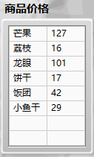 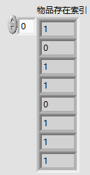 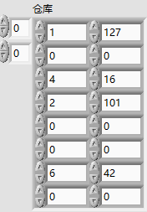 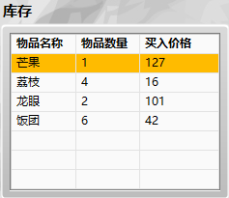

(a)市面物品 (b)市面存在索引 (c)仓库物品 (d)库存物品展示

图3-6 物品存储关键数组

表3-5 商品价格

|  |  |  |  |  |  |
| --- | --- | --- | --- | --- | --- |
| 商品 | 均值 | 浮动范围 | 商品 | 均值 | 浮动范围 |
| 芒果 | 60 | 20 | 菠萝 | 15 | 5 |
| 榴莲 | 75 | 25 | 饼干 | 7 | 3 |
| 荔枝 | 7 | 3 | 饭团 | 20 | 5 |
| 龙眼 | 45 | 15 | 小鱼干 | 15 | 5 |

下面将介绍商品的生成原理。当天数改变时，程序将运行子VI（商品生成.vi），子VI输出为市面商品数组和物品存在索引数组。子VI内部结构如图3-7所示，其中包括**随机生成物品、随机生成价格、特殊事件、商品显示**共4个模块。

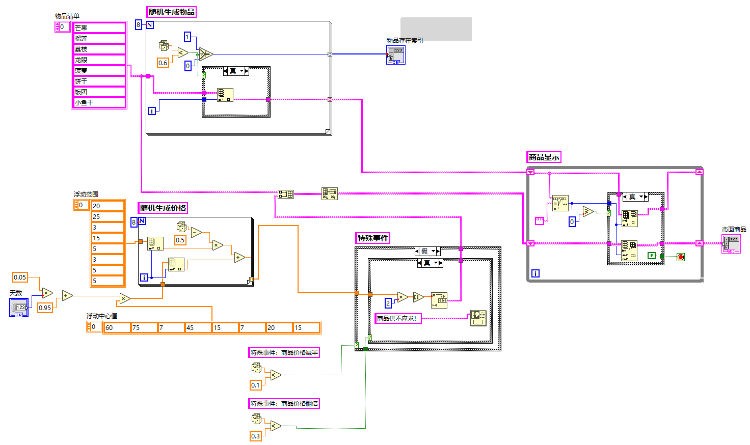

图3-7 商品生成VI结构

在**商品生成.vi**中，**随机生成物品模块**将以一定概率决定市面是否存在该物品，通过8次循环生成0/1组成的物品存在索引数组，而**物品存在索引数组**也会作为子VI输出，方便主函数的调用；**特殊事件模块**包含两个特殊事件，分别是**商品价格减半与商品价格翻倍**，特殊事件发生时将会使用单按钮对话框提示用户（快抓紧机会买入卖出）；**商品显示模块**则用于处理拼接后的市面物品，目标是删除存在索引数组中0元素对应的物品。

**（2）事件0：超时**

超时事件是为处理当前循环时无鼠标按下的情况，其结构如图3-8所示。在设计程序时，设置超时事件是为了不断更新变量参数，如不设置该事件，以商品买入为例，商品价格的更新经常发生滞后，由此会造成余额与库存等变量的数据出错。

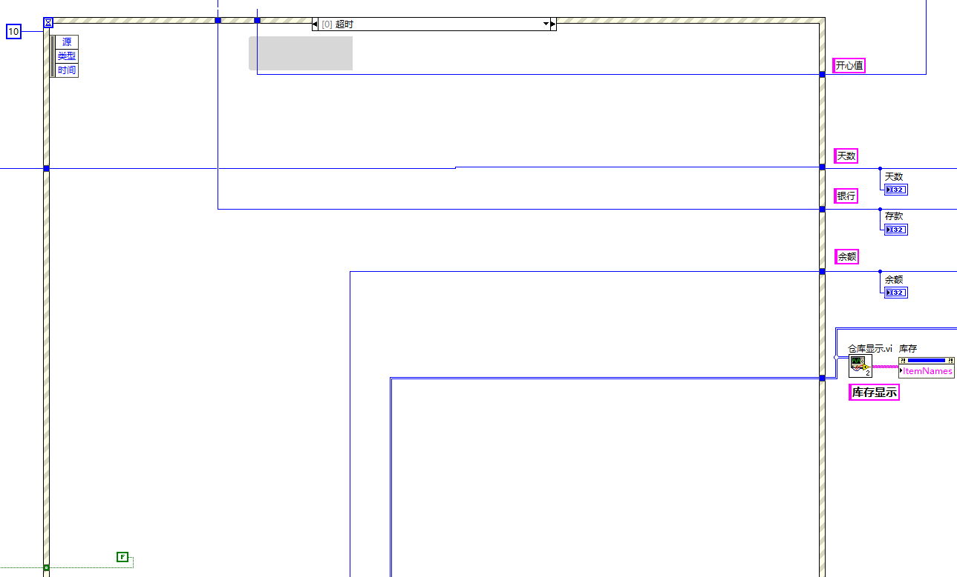

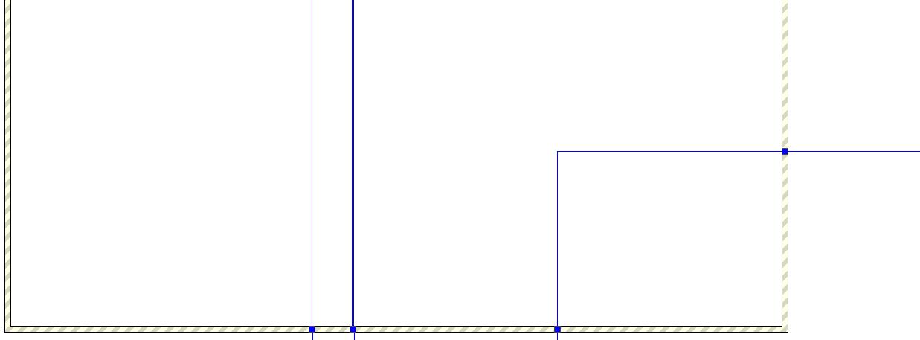

图3-8 超时事件结构（参数直接传递）

**（3）事件1：“买入”鼠标按下**

当鼠标按下“买入”控件时，说明用户希望买入选中的市面商品，因此需将前面板的“买入数量”输入控件设定为非负整数，如图3-9所示，此外，在后面板中，也存在买入数量为负数或小数时的处理方法（“卖出数量”输入控件采用相同设定，因此后文不再介绍）。鼠标按下后，程序将首先读取前面板输入的买入数量以及索引商品列表框，确保上述数值保持最新，接着则将其传给顺序结构的下一帧，如图3-10所示。

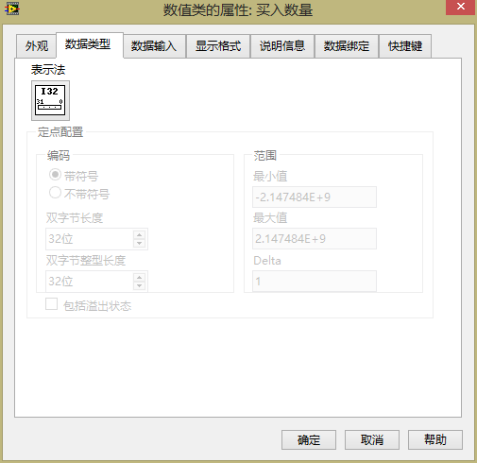 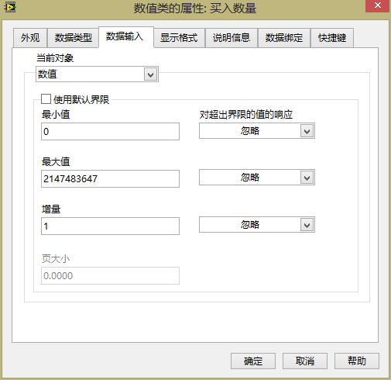

图3-9 “买入数量”输入控件的数据设置

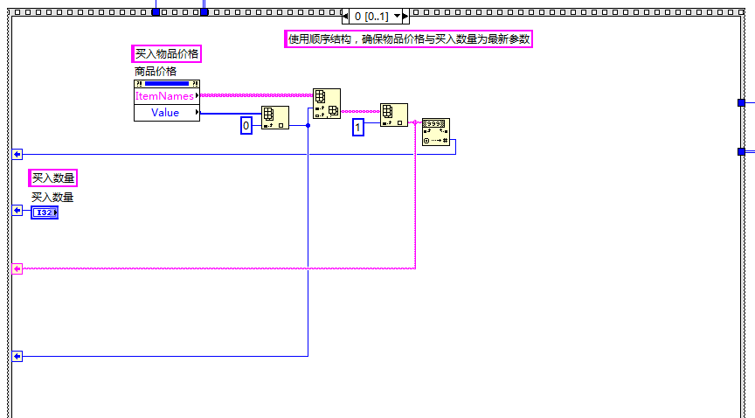

图3-10 “买入”按下后获取最新参数

而在下一帧，程序将根据买入信息调整变量数值。图3-11给出了该帧结构，在该事件中，需要首先判断手上的余额是否足够完成本次交易，若余额不足，将保持参数不变，并弹出对话框提醒用户余额不足。

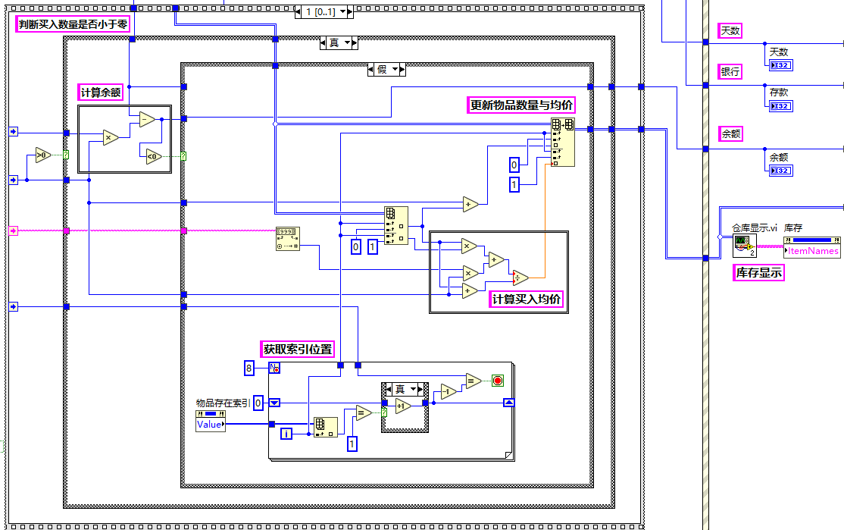

图3-11 “买入”程序结构

而当“买入”时余额足够时，需要首先获取买入的具体是什么物品。处理该问题的流程见图3-12，其难度在于**需要将多列表框选择的索引位置转换为其具体对应的物品**，关于该问题的具体实现可见图3-11的获取索引位置模块。拿到物品的索引位置后，就很容易更新库存物品的数量及买入均价了。

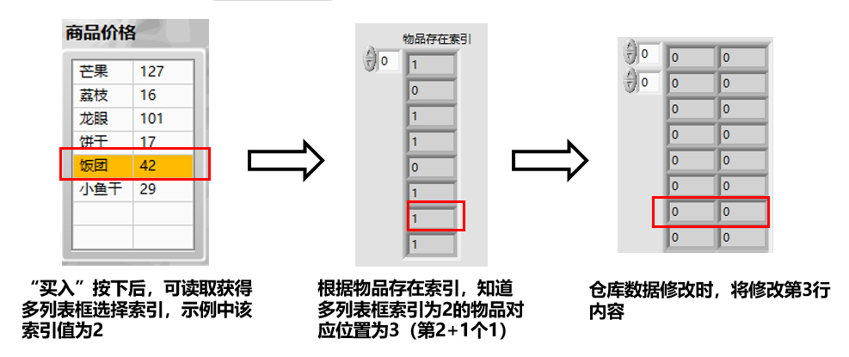

图3-12 索引买入物品位置

**（4）事件2：“卖出”鼠标按下**

该事件发生时，与商品买入类似，此时程序需要将商品卖出。由于商品卖出包含更多条件约束，故该事件具有更多的条件结构，如图3-13所示。与买入时相同，在商品卖出时需要获取最新市面物品及其价格，故需要使用顺序结构首先读取这些信息。接下来，则需要判断用户是否在库存多列表框中选中商品，若没有，则参数不变动，提示用户未选中商品，并退出该事件；若用户已选中商品，则需要判断选择的卖出数量是否超出库存量。

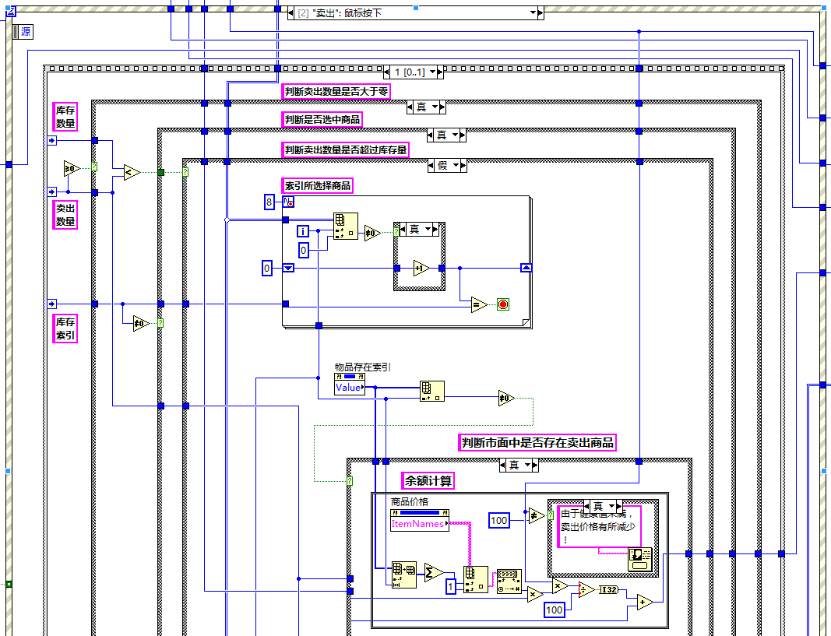

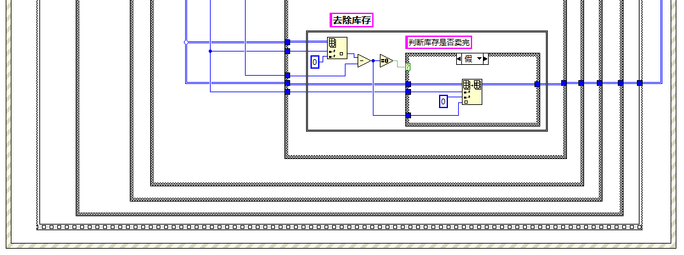

图3-13 商品卖出总结构图

与商品买入类似，在商品卖出时也**需要将库存多列表框的选择商品与库存数组中的商品相对应**，其索引过程如图3-14所示。若该物品在市面上不存在，则卖出失败，同时弹出窗口提醒用户；若市面上存在希望卖出的物品，则按市面价格*开心值/100卖出该物品。此时，需要调整手上的余额数值与库存数组，若库存制定物品全部卖出，则将该行清零；若只卖出部分，则仅将该物品的库存数量-卖出数量即可。

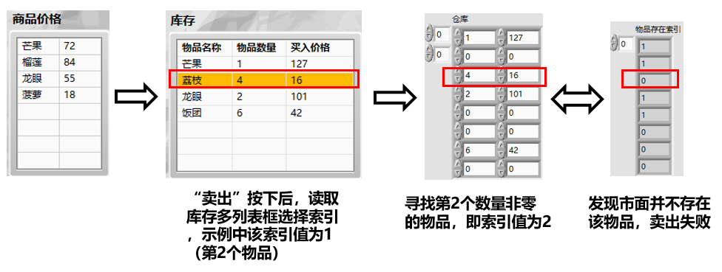

(a)市面上不存在该物品，卖出失败

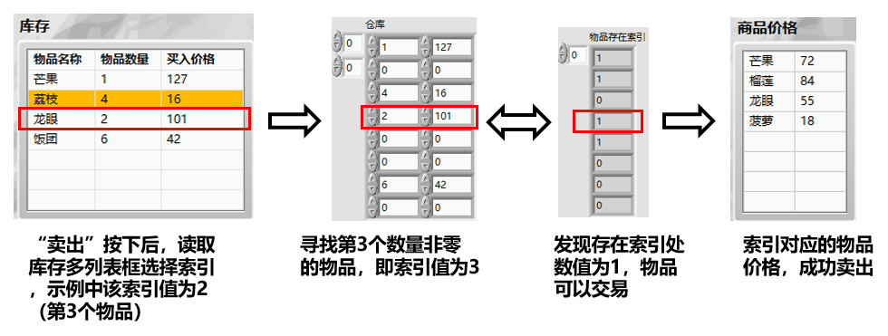

(b)市面上存在该物品，卖出成功

图3-14 卖出商品位置索引过程

**（5）事件3：“银行”鼠标按下**

触发该事件后，将进入银行系统，放入银行中的钱每过一天都会产生利息，因此建议玩家将每天未花完的钱放入银行中。银行系统涉及到余额与存款的互换，所涉及操作包括存款与取款，如图3-15所示。点击存款按键，需要减少余额，增加存款；点击取款按键，需要减小存款，增加余额。在该事件中，需要进行**判断的情况**包括：**用户选择存款还是取款、存取款额数是否大于0，以及余额或存款数额是否足够本次操作。**

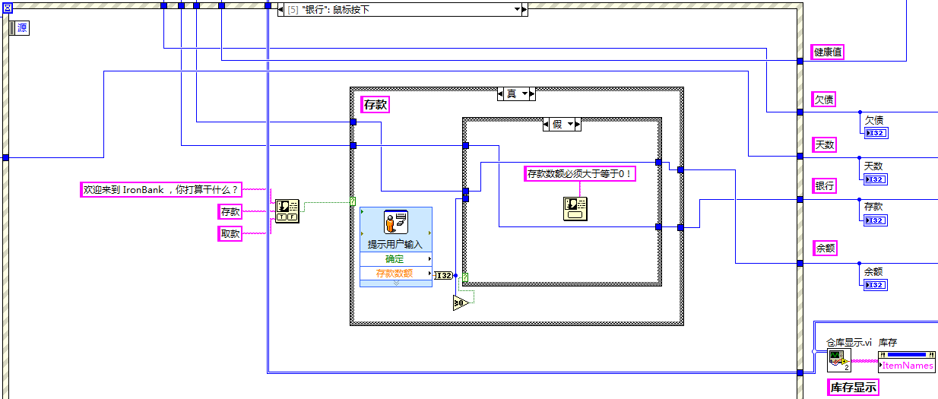

(a)存款程序框图

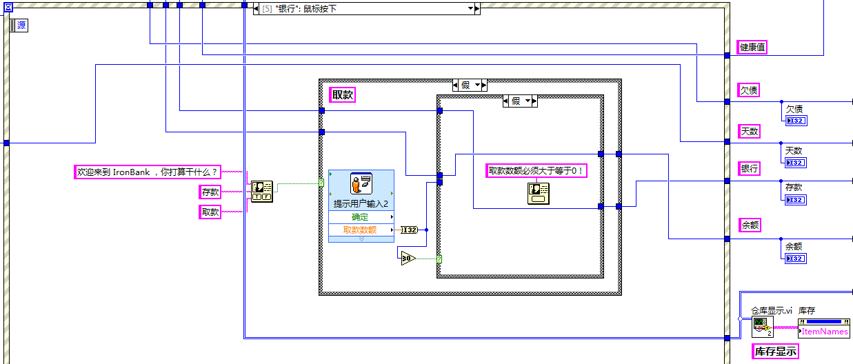

(b)取款程序框图

图3-15 “银行”按下后存取款框图

**（6）事件4 ：地点鼠标释放（天数+1）**

当玩家点击某个地点后，将会使天数发生变化（+1）。在上述事件中，除天数加一，银行存款按比例上升，其它移位寄存器参数正常传递。该事件中会生成一个真常量控制图3-16所示的条件结构发生。其它的控件则是显示在前面板的两个多列表框，即商品价格显示与库存显示。

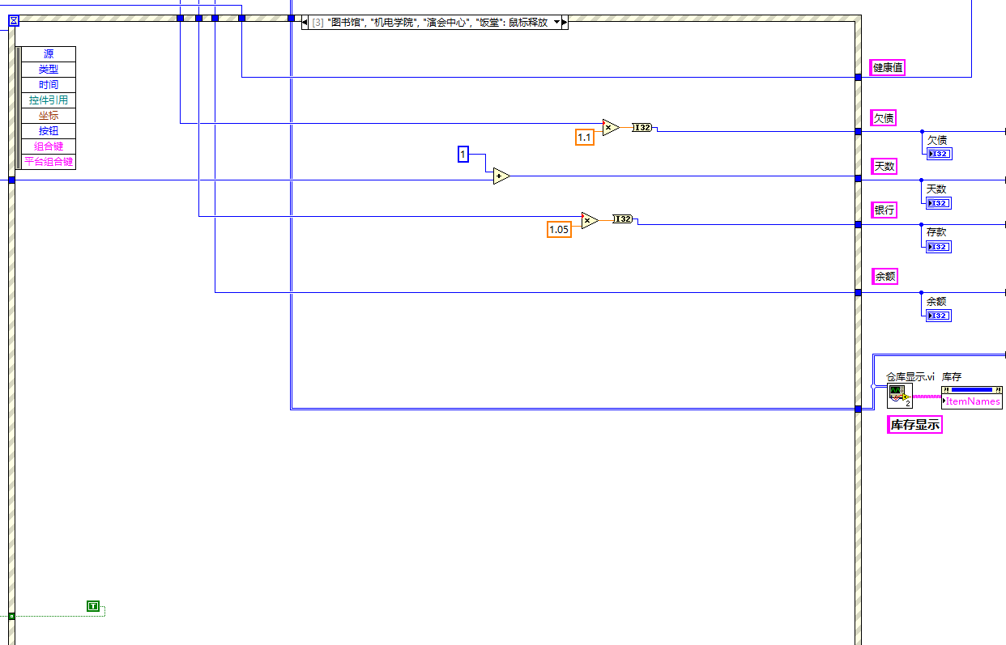

图3-16 地点鼠标释放后程序运行示例

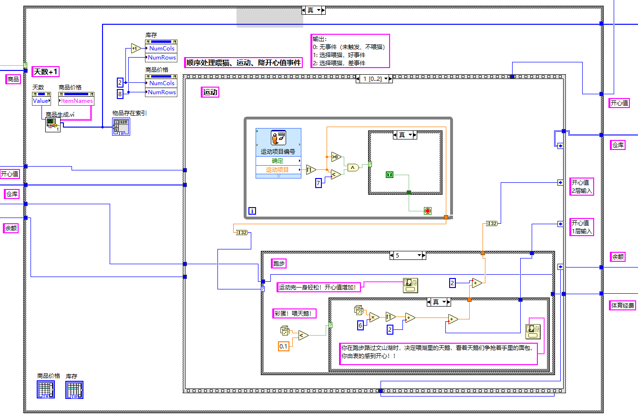

图3-17 天数+1执行操作

在天数+1后，玩家选择点击其他按键之前，此部分框架需要完成的功能包括：1）随机生成商品；2）处理喂猫事件；3）处理运动事件；4）处理突发坏事件。在图3-17所示的条件结构中，商品生成.vi已在上文介绍，此处不再赘述。在天数+1框架中，由于上述部分事件将影响玩家状态，因此也需在框架内完成状态参数调整与传递过程。

**（7）喂猫事件**

喂猫事件的总体框架见图3-18。在喂猫事件中，需要以一定概率选择是否触发该事件。事件触发后，用户需要选择是否喂猫，选择“否”将退出喂猫事件，选择“是”则有一定概率获得奖励，也有一定概率被猫抓伤。上述功能由“喂猫.vi”实现，该vi的输出为0-2三类整形，分别对应为 [0]无事件（喂猫事件未触发，选择不喂猫）；[1]选择喂猫，触发奖励；[2]选择喂猫，触发猫抓人事件。由于不同的输出将对状态有不同的影响，其中涉及状态参数调整，而这些内容难以作为接口输出，因此选择将对应的程序实现放置在main程序中。

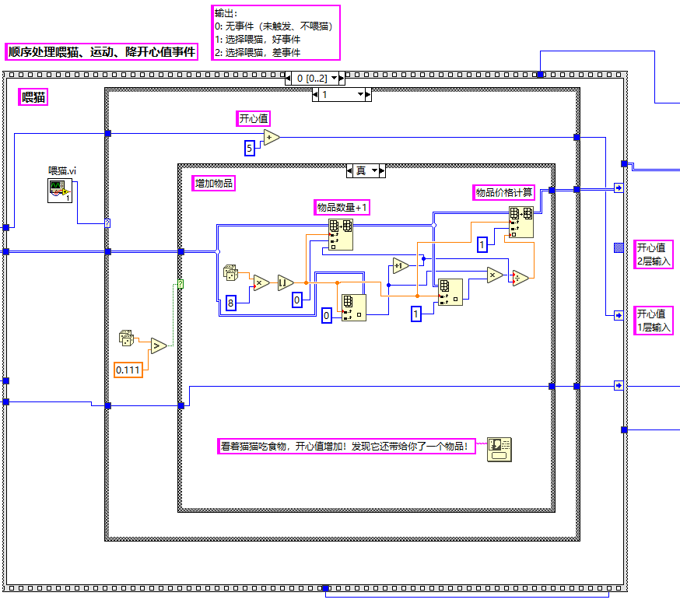

图3-18 喂猫事件框架图

“喂猫.vi”子VI主要负责建立弹出窗口的逻辑，其后面板程序框图见图3-19。在本游戏中，每天触发喂猫事件的概率为0.3，此时将弹出相关窗口提示是否选择喂猫。若选择“喂猫，献出爱心”，则有0.7的概率增加爱心值，0.3的概率被猫抓伤。

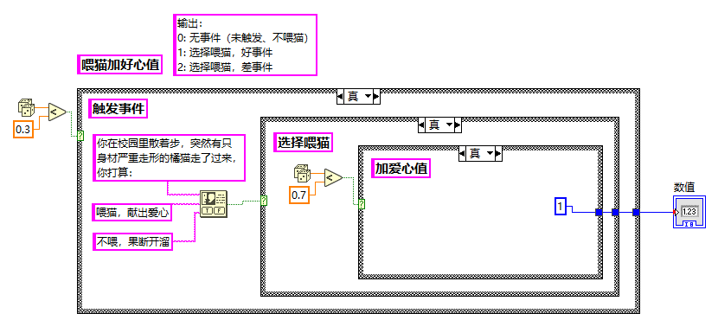

(a) 喂猫触发奖励

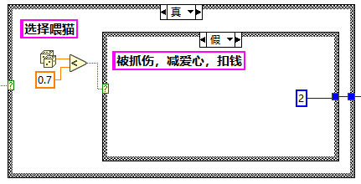 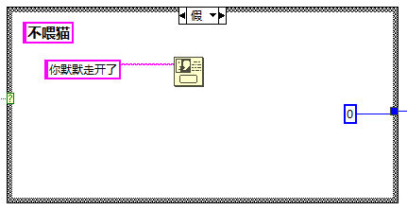

(b) 喂猫触发猫抓人事件 (c) 选择不喂猫

图3-19 “喂猫.vi”框架结构

喂猫系统将根据玩家选择的结果，执行相应的命令，其程序框图见图3-20。在[0]无事件（喂猫事件未触发，选择不喂猫）下，状态参数不需进行任何调整，因此可直接完成传递；在[1]选择喂猫，触发奖励时，将为玩家增加5点开心值，并有1/9的概率为玩家增加50元余额（图3-20 (c)），另有8/9的概率在八个物品中随机选取其中的一项作为奖励（图3-20 (b)）；而在[2]选择喂猫，触发猫抓人事件中，则会降低5点健康值，同时扣除50元余额。若此时余额不足50元，则通过【余额 = max( 0, 余额 - 50)】，将余额设置为0。

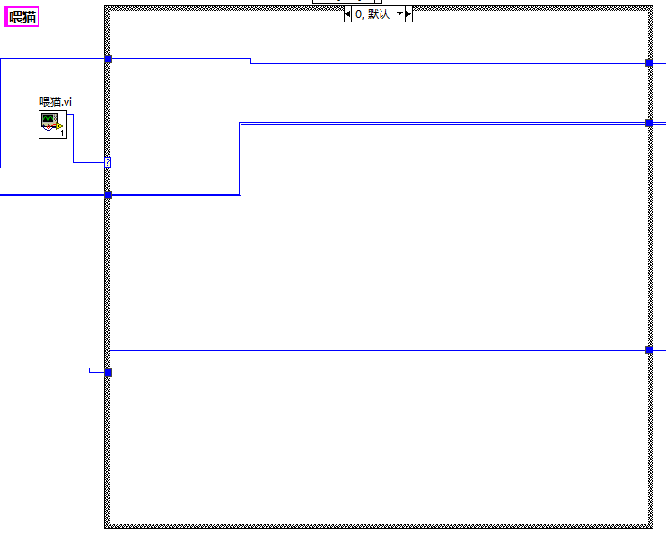 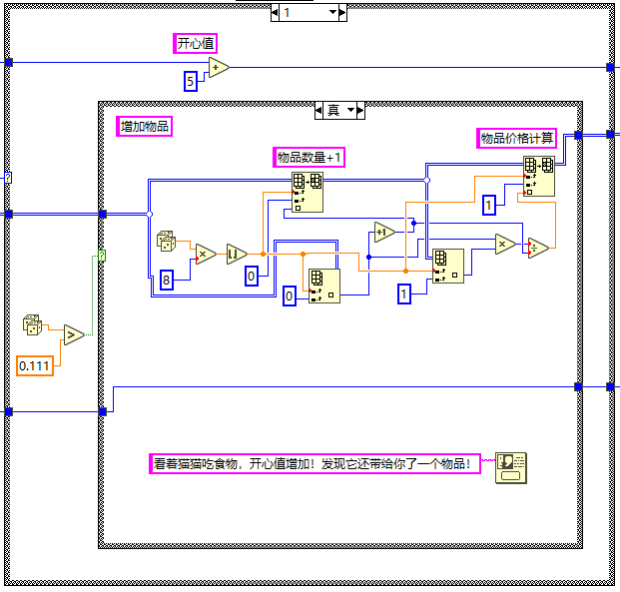

(a) 0-没有喂猫时，参数直接传递 (b) 1-选择喂猫，触发物品奖励

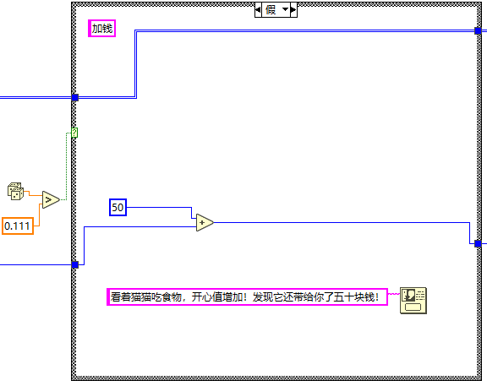 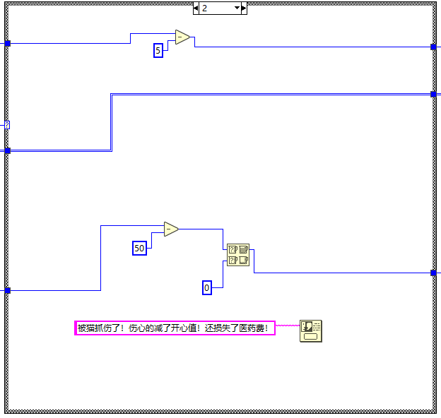

(c) 1-选择喂猫，触发金钱奖励 (d) 2-选择喂猫，触发猫抓人事件

图3-20 喂猫系统状态参数调整

**（8）运动事件**

每次选择下一天时，都会触发运动事件，其总体时间框图见图3-21。玩家需首先根据弹窗提示选择具体的运动项目，不同的运动项目扣除的体育经费不同，同时也将获得不同范围的开心值奖励，详见表3-6。

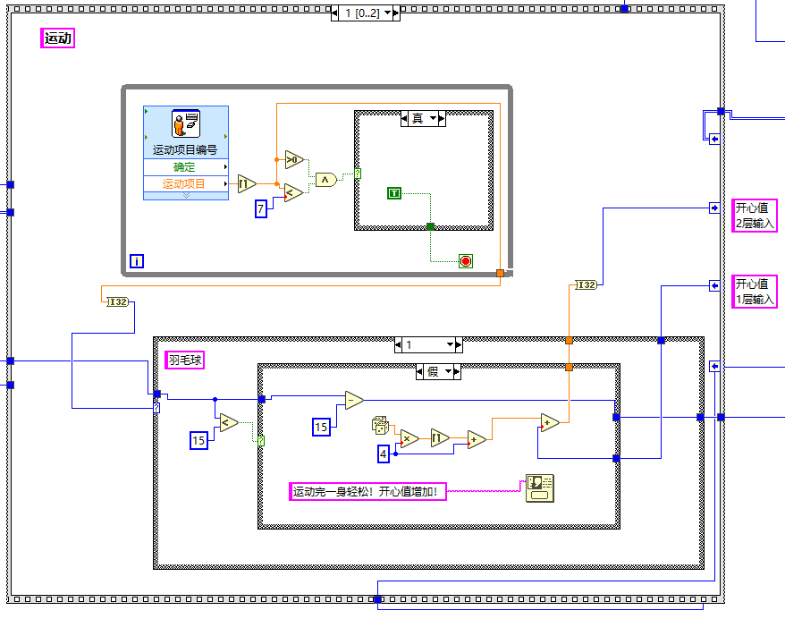

图3-21 运动事件框架

表3-6 运动项目参数

|  |  |  |
| --- | --- | --- |
| **运动项目** | **扣除体育经费** | **获得开心值** |
| 1 羽毛球 | 15 | 5-8 |
| 2 网球 | 15 | 5-8 |
| 3 乒乓球 | 10 | 3-6 |
| 4 游泳 | 10 | 3-6 |
| 5 跑步（彩蛋） | 0 | 2 |
| 6 懒一天 | 0 | 0 |

在运动项目选择栏中，玩家需要根据弹窗的显示信息（图3-22(a)）在窗口中输入具体的运动项目编号，由于此处可能存在不正确输入，因此需要在图3-22(b)处添加用户输入检查。

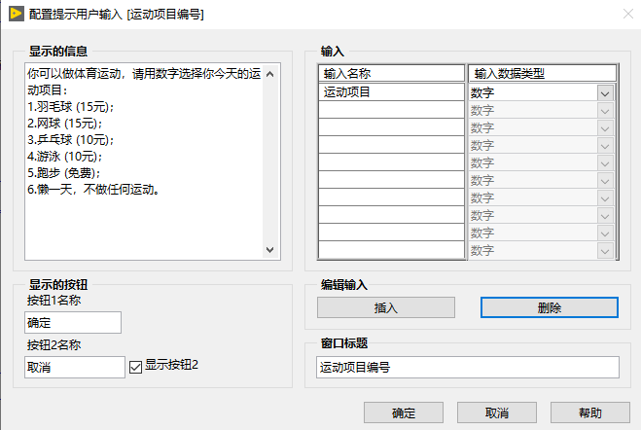

(a) 项目选择

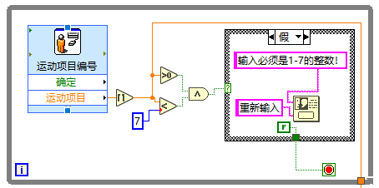

(b) 选项检查

图3-22运动项目选择与选项检查

用户输入预期范围的选项后，系统将会根据用户输入的制定体育项目选择执行具体项目。在此处，由于多数体育项目的逻辑相同，因此只以羽毛球为例展示（图3-23）。由于执行体育项目需要扣除体育经费，因此需要添加功能判定当前是否有充足体育经费完成项目（图3-23）。此处，若体育经费不足，当天的运动机会也将消失（图3-23(b)）。当体育经费充足时，则如图3-23(a)所示，随机为玩家增加开心值。

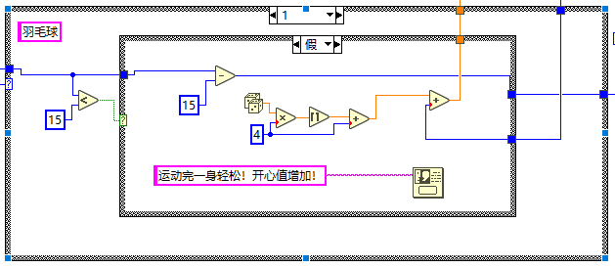

(a) 完成体育运动

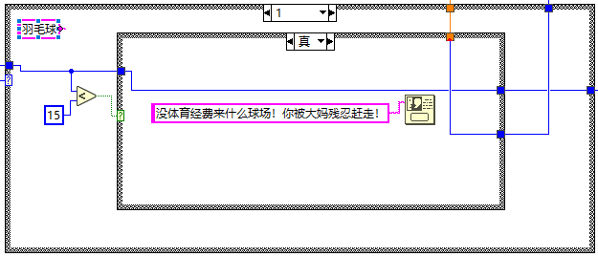

(b) 体育经费不足

图3-23 羽毛球运动后面板选项

**【彩蛋】喂天鹅事件**

在玩家选择跑步作为运动事件后，将有0.1的概率触发彩蛋事件【喂天鹅】，其程序框图见图3-24。事件触发后，将为玩家增加随机数额的开心值。漫步深大，不时遇到些意外之喜，校园生活才变得愈发精彩了呢。

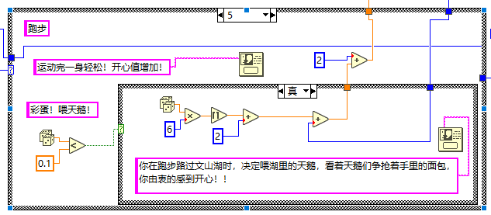

图3-24 喂天鹅事件

**（9）突发坏事件**

天数+1后，玩家还有一定概率触发突发的坏事件，坏事件的汇总情况见表3-7。突发坏事件的发生概率为0.3，触发后将随机选择其中的一个表3-7中的事件，并执行相应的程序，其框架结构如图3-25所示。

表3-7 突发坏事件详情

|  |  |  |
| --- | --- | --- |
| **事件编号** | **事件说明** | **扣除开心值数额** |
| 0 | 导师催PPT啦！难过的哭出来！ | 30 |
| 1 | 今天生病了！开心值下降！ | 20 |
| 2 | 热水器又坏了！！！！ | 20 |
| 3 | 今天要手洗外套啦！ | 10 |
| 4 | 食堂的饭踩雷了！ | 10 |

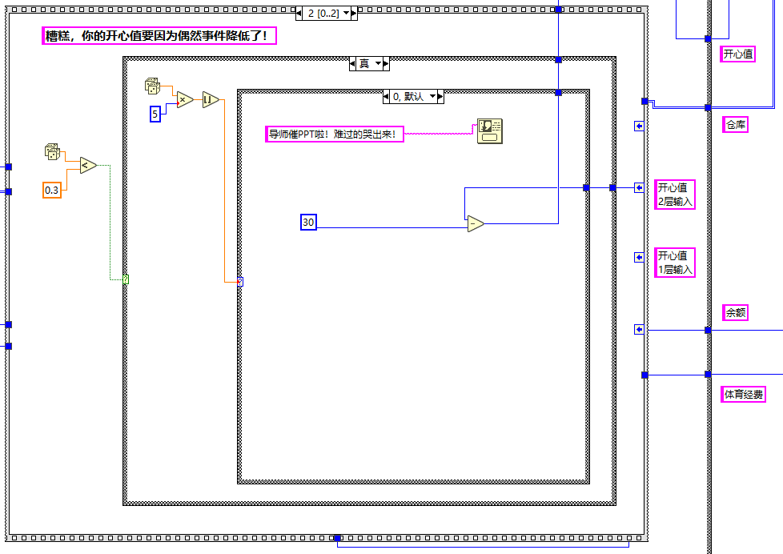

图3-25 突发坏事件框图

**（10）事件5 ：退出游戏**

由于本游戏的天数时长不做限制，因此只有当玩家选择“退出游戏”按键后，程序才会停止当前循环，进入结算按钮，其对应的后面板控制位置见图3-26。

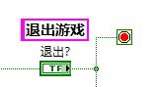

图3-26 退出游戏

**（11）小提示**

在程序前面板存在一行提示显示控件，该控件将每隔一秒向用户提示一个消息，提醒玩家一些游戏的运行规则与建议，其程序框图如图3-27所示。在该程序框图中使用离开游戏键的真值作为判断结构的输入，是为了快速在游戏结束后停止提示循环。小提示中的字符串信息汇总可见上文中的表2-1。由于提示信息与玩家点击多数按键的操作相互独立，因此需要将对应的框图防止于与天数运行while循环并列的位置。

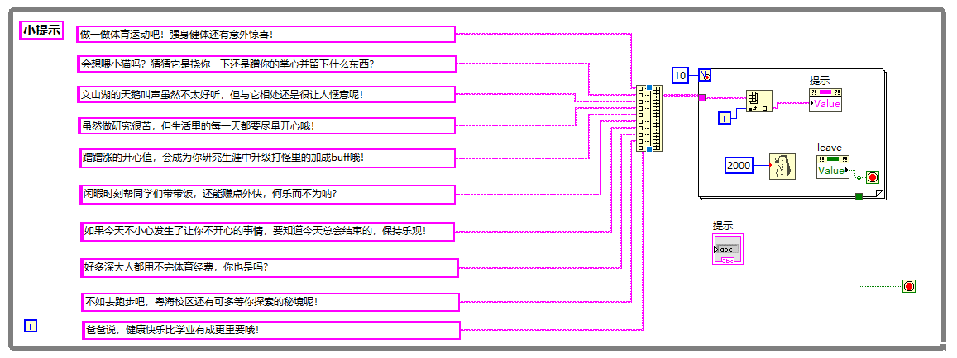

图3-27 小提示循环框图

## 4.3 游戏结束

在游戏结束后，程序将进入第三部分，即总分计算，其程序框图见图3-28。如第二章所述，在游戏结算过程中，唯有**【开心值】**才是最重要的状态。游戏虽已落幕，但生活才刚刚开始！

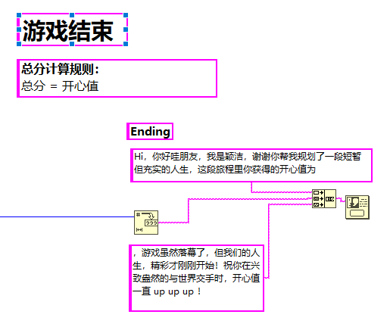

图3-28 游戏结束后程序框图

以上便是本游戏的全部介绍，愿您游戏开心，同时珍重生活中的每分每秒，享受校园生活的恬静与惊喜~！！